Neuheit: Stiebel Eltron-Warmwasser-Wandspeicher EW-V ECO

Platzsparend und effizient dank einzigartiger Vakuum-Isolierung

Weniger Platzbedarf bei gleichzeitig besserer Effizienz: Mit einem neuen Wandspeicher untermauert Stiebel Eltron seine Stellung als Technologieführer in Sachen elektrischer Warmwasserbereitung. Der Wandspeicher EW-V Eco ist dank der innovativen hochwertigen Vakuum-Isolierung nicht nur extrem kompakt, sondern verursacht zugleich 20 Prozent weniger Verbrauchskosten als andere Wandspeicher. „Unser neuer Speicher ist eine echte Weltneuheit“, so Produktmanagerin Barbara Brunn: „Die Vakuum-Isolierung sorgt nicht nur für die genannten positiven Produkteigenschaften, sie macht den Speicher auch einzigartig in diesem Segment.“

Neben den Innovationen im Gerät überzeugt der Wandspeicher auch in Sachen Design und Bedienung: Mit der der elektronischen Regelung lässt sich die Temperatur einfach per Knopfdruck gradgenau einstellen, ebenso können verschiedene ECO- oder die Schnellheizfunktion direkt aktiviert werden. Darüber hinaus sind alle wichtigen Daten wie Soll-Temperatur, verfügbare Mischwassermenge oder der Energieverbrauch auf dem übersichtlichen Display verfügbar.

Mit einer Gesamtbreite von nur 36,2 Zentimetern ist der neue Wandspeicher perfekt geeignet bei beengten Platzverhältnissen – er findet selbst in entsprechend kleinen Nischen seinen Platz. Darüber hinaus überzeugt der EW-V ECO durch seine Installations- und Wartungsfreundlichkeit: Die Wandhalterung ermöglicht eine schnelle und leichte Wandmontage; auch eine Eckmontage ist möglich. Über zwei unkomplizierte Dreifach-Schiebeschalter lässt sich die gewünschte Leistungs- und Betriebsart bei der Installation einstellen. Das Gerät bietet je nach Variante 36 oder 50 Liter bis zu 85 Grad warmes Wasser und ist mit allen handelsüblichen Druckarmaturen kompatibel. Die maximale Mischwassermenge (40 °C) liegt bei 87,7 bzw. 126,6 Litern.

Weitere Informationen: www.stiebel-eltron.de/warmwasser

Über STIEBEL ELTRON
Stiebel Eltron, gegründet 1924, gehört mit einem Jahresumsatz von über einer Milliarde Euro zu den führenden Unternehmen auf dem Markt der Erneuerbaren Energien, Wärme- und Haustechnik.
Als innovationsgetriebenes Familienunternehmen verfolgt Stiebel Eltron bei der Produktion und Entwicklung von Produkten eine klare Linie - für eine umweltschonende, effiziente und komfortable Haustechnik. Mit rund 6.000 Mitarbeiterinnen und Mitarbeitern weltweit setzt das Unternehmen von der Produktentwicklung bis zur Fertigung konsequent auf eigenes Know-how. Das Resultat sind effiziente und innovative Lösungen für Warmwasser, Wärme, Lüftung und Kühlung. Stiebel Eltron produziert am Hauptstandort im niedersächsischen Holzminden und im angrenzenden Höxter (NRW), in Hameln (NDS), in Freudenberg (NRW) und in Eschwege (Hessen) sowie an fünf weiteren Standorten im Ausland (Arvika/Schweden, Tianjin/China, Ayutthaya/Thailand, Poprad/Slowakei, West Hatfield, Massachusetts /USA).

Bild 1:
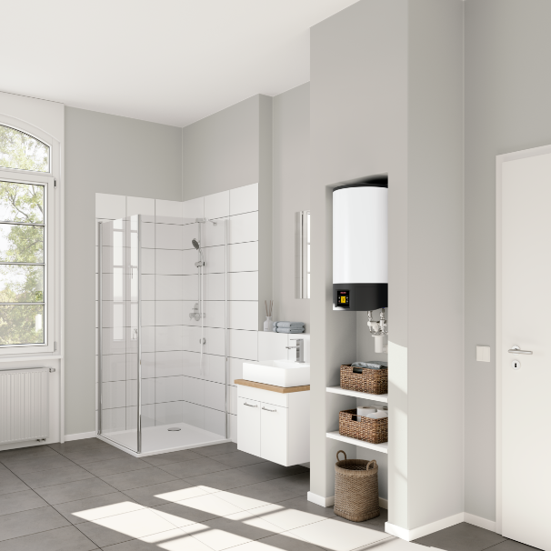 |  | Der neue Warmwasser-Wandspeicher EW-V ECO von Stiebel Eltron überzeugt mit hoher Effizienz und geringstem Platzbedarf.

Bei Bedarf kontaktieren Sie bitte folgende Ansprechpartner
Ansprechpartner Wirtschaftspresse:  econNEWSnetwork  Carsten Heer  Tel.: +49 (0) 40 822 44 284  redaktion@econ-news.de | Ansprechpartner Fachpresse:  riba:businesstalk  Michael Beyrau  Tel.: +49 (0) 261-963 757-27  mbeyrau@riba.eu  Julia Klingauf  Tel.: +49 (0) 261-963 757-187  jklingauf@riba.eu | Ansprechpartner STIEBEL ELTRON:  Henning Schulz  Leiter Unternehmenskommunikation  Tel.: +49 (0) 55 31 / 70 29 56 85  henning.schulz@stiebel-eltron.de

